Přečti si v učebnici na straně 26 část textu týkající se zmije obecné.
ZMIJE OBECNÁ
Zmije obecná je náš jediný jedovatý had.Je u nás chráněná zákonem.
Zmije na člověka sama nikdy nezaútočí. Útočí, jen když ji vyrušíme a nestačí utéct.
Zmije je plachý had, který před člověkem prchá. Uštkne však, jestliže na ni šlápne nebo když se
ji snaží brát do ruky.

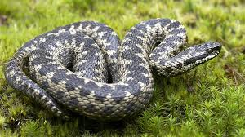

UŠTKNUTÍ ZMIJE A PRVNÍ POMOC
1.Uklidňujte postiženého a zamezte mu v dalším pohybu.
2. Končetinu, do které byl uštknutý, nechte viset volně vedle těla.
3. Pokud je to možné, lokálně chlaďte místo kousnutí.
4. Zabandážujte končetinu elastickým obinadlem.
5. Přivolejte zdravotnickou záchrannou službu.
6. Vyfoťte hada třeba na mobil.
Zmije obecná zdravého člověka bez alergie nezabije.

Zakroužkuj obrázek zmije obecné.

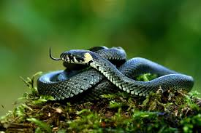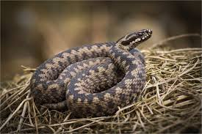
OPAKOVÁNÍ
Pracuj s přílohamia s učebnicí na straně 20 – 24– v přílohácha v učebnici si vyhledej
správné odpovědi a doplň je do pracovního listu.

PTÁCI
Dopiš správnou odpověď.
1.Kur domácí dává lidem: …………………………………………………………………………….
Husy a kachny domácí dávají lidem: ………………………………………………………………..

2. Napiš název živočicha.
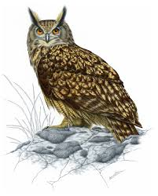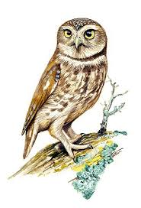
………………………………………… ……………………………………………..

Dopiš správnou odpověď.
3.Mezi dravce patří: ……………………………………………………………………………………

4. Vyber správnou odpověď.
Mezi vodní ptáky patří: a) bažant obecný
b) labuť velká
c) husa divoká
d) holub domácí
e) kachna divoká

5. Holub domácí: a) je vynikající letec
b) je to dravec
c) dobře slyší a má skvělou paměť
d) mezi příbuzné holubů patří i kachna divoká

